

Finance - Analyse des ventes
  - Documentation du rapport Power BI

Créé par | Thomas PARIS
Date de création | 06/11/2026
Date de modification | 06/11/2026

Sommaire
Clic droit > Mettre à jour les champs pour afficher le sommaire.

1. Contexte
Ce rapport est destiné au suivi des ventes d'une entreprise commerciale. Il s'appuie sur un entrepôt de données interne qui rassemble les ventes, les produits et les clients, préparés et nettoyés avant d'arriver dans le rapport.
Les données sont importées depuis une base SQL Server locale. Elles couvrent les commandes de fin 2010 à début 2014.
Texte rédigé automatiquement à partir du contenu du rapport : à relire et corriger si besoin.

2. Objectif du rapport
Le rapport permet de suivre les indicateurs décisifs des ventes : chiffre d'affaires, marge, nombre de commandes, panier moyen et clients actifs, avec une comparaison à l'année précédente.
Il aide à répondre à quatre questions : où se crée la croissance, quels produits se vendent et avec quelle marge, quels clients achètent, et à quels moments de l'année et de la semaine les ventes sont les plus fortes.
Texte rédigé automatiquement à partir du contenu du rapport : à relire et corriger si besoin.

3. Sources de données
Section générée automatiquement : elle est mise à jour à chaque modification du rapport, ne pas la modifier à la main.
Cette partie indique d'où viennent les données du rapport et comment elles sont chargées.
Table | Origine des données | Détail | Mode de chargement
_Mesures | Table calculée |  | Calculée dans le modèle
dim_customers | SQL Server | .\SQLEXPRESS / DataWarehouse | Import (données copiées dans le rapport, actualisées à intervalles réguliers)
dim_date | Table calculée |  | Calculée dans le modèle
dim_products | SQL Server | .\SQLEXPRESS / DataWarehouse | Import (données copiées dans le rapport, actualisées à intervalles réguliers)
fact_sales | SQL Server | .\SQLEXPRESS / DataWarehouse | Import (données copiées dans le rapport, actualisées à intervalles réguliers)

4. Préparation des données
Section générée automatiquement : elle est mise à jour à chaque modification du rapport, ne pas la modifier à la main.
Cette partie décrit, table par table, comment les données ont été nettoyées et préparées avant d'être utilisées dans le rapport.

_Mesures
Table technique qui regroupe tous les indicateurs du rapport. Elle ne contient pas de données.

dim_customers
La liste des clients est lue directement dans l'entrepôt de données. Trois colonnes ont été ajoutées : le nom complet, l'âge et la tranche d'âge.

dim_date
Calendrier créé dans le rapport : un jour par ligne, de janvier de la première année de commande à décembre de la dernière, avec année, trimestre, mois et jour de la semaine.

dim_products
La liste des produits est lue directement dans l'entrepôt de données, sans transformation supplémentaire.

fact_sales
Les ventes sont lues directement dans l'entrepôt de données. Les dates sont affichées au format jour/mois/année.

5. Modèle de données
Section générée automatiquement : elle est mise à jour à chaque modification du rapport, ne pas la modifier à la main.
Le modèle regroupe 5 tables, 3 liens entre tables et 28 mesures. Les tables contiennent les données ; les liens permettent de les croiser entre elles.
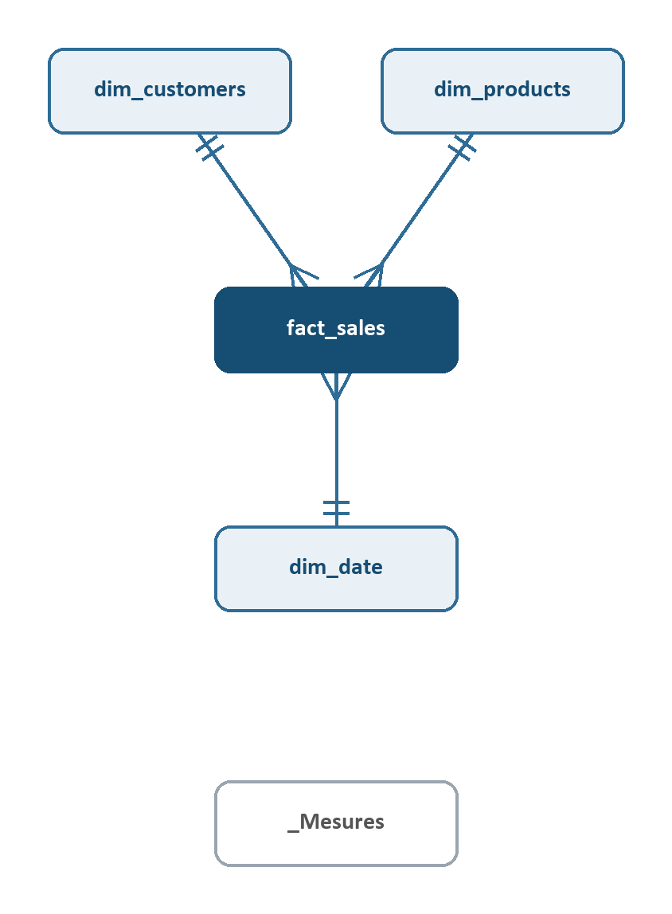
Lecture du schéma : les cases foncées sont les tables qui contiennent les données principales ; les cases claires sont les tables de référence (dates, clients, produits…). Un trait relie deux tables qui partagent une information ; côté « 1 » (deux petits traits) chaque valeur est unique, côté « pattes » (plusieurs) elle peut se répéter. Une case en pointillé n'est reliée à aucune autre table.
Le schéma est modifiable dans draw.io : fichier « Documentation - Rapport Power BI_schema.drawio » à côté de ce document.

Détail des liens
- Chaque ligne de « fact_sales » est rattachée à une seule ligne de « dim_customers ».
- Chaque ligne de « fact_sales » est rattachée à une seule ligne de « dim_products ».
- Chaque ligne de « fact_sales » est rattachée à une seule ligne de « dim_date ».

6. Mesures et colonnes calculées
Section générée automatiquement : elle est mise à jour à chaque modification du rapport, ne pas la modifier à la main.
Les mesures sont les calculs utilisés dans les visuels (totaux, ratios, évolutions…). Les colonnes calculées sont des colonnes ajoutées au modèle à partir d'autres colonnes.

Mesures

_Mesures
Mesure | Ce qu'elle calcule | Dossier
Chiffre d'affaires | Somme des ventes (colonne sales) sur le contexte de filtre courant. | Ventes
Quantité vendue | Somme des quantités vendues. | Ventes
Nb commandes | Nombre de commandes distinctes (une commande peut contenir plusieurs lignes). | Ventes
Panier moyen | CA moyen par commande. | Ventes
Prix moyen | Prix moyen pondéré par les quantités (CA / quantité vendue). | Ventes
Part du CA % | Part du CA dans le total du périmètre sélectionné par les filtres/slicers. | Ventes
CA du meilleur mois | CA du mois (année + mois) le plus élevé du périmètre sélectionné. | Ventes
Part du meilleur mois % | Part du meilleur mois dans le CA du périmètre sélectionné. | Ventes
Coût total | Coût d'achat des produits vendus : quantité × coût unitaire du produit (dim_products[cost]). | Marge
Marge brute | CA moins coût total des produits vendus. | Marge
Taux de marge | Marge brute / CA. | Marge
Clients actifs | Nombre de clients distincts ayant au moins une ligne de vente dans le périmètre. | Clients
CA par client | CA moyen par client actif. | Clients
Commandes par client | Fréquence d'achat : commandes par client actif. | Clients
Âge moyen | Âge moyen des clients actifs dans le périmètre (clients sans date de naissance exclus). | Clients
Âge moyen (tous clients) | Âge moyen de l'ensemble des clients du référentiel, sert de repère pour l'âge moyen des clients actifs. | Clients
CA N-1 | CA sur la même période l'année précédente. | Comparaison N-1
Marge brute N-1 | Marge brute sur la même période l'année précédente. | Comparaison N-1
Évolution CA vs N-1 % | Variation du CA par rapport à la même période l'année précédente. | Comparaison N-1
Évolution marge vs N-1 % | Variation de la marge brute par rapport à N-1. | Comparaison N-1
Évolution commandes vs N-1 % | Variation du nombre de commandes par rapport à N-1. | Comparaison N-1
Évolution panier moyen vs N-1 % | Variation du panier moyen par rapport à N-1. | Comparaison N-1
Évolution clients actifs vs N-1 % | Variation du nombre de clients actifs par rapport à N-1. | Comparaison N-1
Évolution quantité vs N-1 % | Variation de la quantité vendue par rapport à N-1. | Comparaison N-1
Évolution prix moyen vs N-1 % | Variation du prix moyen par rapport à N-1. | Comparaison N-1
Évolution CA par client vs N-1 % | Variation du CA par client par rapport à N-1. | Comparaison N-1
Évolution commandes par client vs N-1 % | Variation de la fréquence d'achat par rapport à N-1. | Comparaison N-1
Écart taux de marge vs N-1 (pts) | Écart du taux de marge en points de pourcentage par rapport à N-1. | Comparaison N-1

Colonnes calculées
Table | Colonne | Ce qu'elle contient
dim_customers | Nom complet | Prénom et nom du client.
dim_customers | Âge | Âge révolu du client à la date du jour.
dim_customers | Tranche d'âge | Tranche d'âge du client, triée par ordre croissant via 'Tranche d'âge (ordre)'.

Tables calculées
Table | Rôle
_Mesures | Table d'hébergement des mesures du rapport (aucune donnée).
dim_date | Table de dates calendaires (1 ligne par jour, de janvier de la première année de commande à décembre de la dernière). Grain : jour.

7. Pages et visuels
Section générée automatiquement : elle est mise à jour à chaque modification du rapport, ne pas la modifier à la main.
Le rapport comporte 4 pages.
Filtres appliqués à tout le rapport : dim_date › Année.

Synthèse
Objectif de l'analyse : Vue d'ensemble : où se crée la croissance des ventes, par mois, catégorie, pays et produit, comparée à l'année précédente.
Visuel | Titre | Ce qu'on y lit
Filtre | Année | Filtre « Année » : limite toutes les analyses de la page aux valeurs choisies. L'année 2013 est choisie par défaut.
Filtre | category_name | Filtre « Catégorie » : limite toutes les analyses de la page aux valeurs choisies.
Filtre | country | Filtre « Pays » : limite toutes les analyses de la page aux valeurs choisies.
KPI | Chiffre d'affaires | Chiffre d'affaires total de la période filtrée.
KPI | Marge brute | Marge brute de la période : chiffre d'affaires moins le coût d'achat des produits vendus.
KPI | Nb commandes | Nombre de commandes passées sur la période.
KPI | Panier moyen | Montant moyen d'une commande.
KPI | Clients actifs | Nombre de clients ayant acheté sur la période.
KPI | Quantité vendue | Nombre total d'articles vendus.
Courbes | CA N vs N-1 | Évolution mois par mois du chiffre d'affaires de l'année choisie, comparée à la même période de l'année précédente.
Barres empilées | CA par catégorie | Chiffre d'affaires de chaque catégorie de produits, de la plus importante à la moins importante.
Barres empilées | CA par pays | Chiffre d'affaires par pays des clients, du plus important au moins important.
Barres empilées | Top 10 produits par CA | Les dix produits qui rapportent le plus de chiffre d'affaires.
2 élément(s) décoratif(s) (formes, images, zones de texte, boutons) non détaillé(s).

Produits
Objectif de l'analyse : Quels produits se vendent et avec quelle marge : poids des catégories, rentabilité des sous-catégories et détail par produit.
Visuel | Titre | Ce qu'on y lit
Filtre | Année | Filtre « Année » : limite toutes les analyses de la page aux valeurs choisies. L'année 2013 est choisie par défaut.
Filtre | product_line | Filtre « Gamme » : limite toutes les analyses de la page aux valeurs choisies.
Filtre | category_name | Filtre « Catégorie » : limite toutes les analyses de la page aux valeurs choisies.
KPI | Chiffre d'affaires | Chiffre d'affaires total de la période filtrée.
KPI | Marge brute | Marge brute de la période : chiffre d'affaires moins le coût d'achat des produits vendus.
KPI | Taux de marge | Part de la marge brute dans le chiffre d'affaires.
KPI | Prix moyen | Prix de vente moyen d'un article.
Treemap | CA par catégorie et sous-catégorie | Poids de chaque catégorie et sous-catégorie de produits dans le chiffre d'affaires : plus le rectangle est grand, plus la part est importante.
Nuage de points | CA et taux de marge par sous-catégorie | Chaque bulle est une sous-catégorie : sa position montre son chiffre d'affaires et son taux de marge, sa taille la quantité vendue.
Tableau | Détail des produits | Liste des produits avec quantité vendue, chiffre d'affaires, marge et taux de marge, triée du plus gros chiffre d'affaires au plus petit.
2 élément(s) décoratif(s) (formes, images, zones de texte, boutons) non détaillé(s).

Clients
Objectif de l'analyse : Qui achète et combien : analyse par âge, pays, genre et situation familiale, évolution des clients actifs et meilleurs clients.
Visuel | Titre | Ce qu'on y lit
Filtre | Année | Filtre « Année » : limite toutes les analyses de la page aux valeurs choisies. L'année 2013 est choisie par défaut.
Filtre | country | Filtre « Pays » : limite toutes les analyses de la page aux valeurs choisies.
Filtre | gender | Filtre « Genre » : limite toutes les analyses de la page aux valeurs choisies.
KPI | Clients actifs | Nombre de clients ayant acheté sur la période.
KPI | CA par client | Chiffre d'affaires moyen par client actif.
KPI | Commandes par client | Nombre moyen de commandes par client actif, c'est-à-dire la fréquence d'achat.
KPI | Âge moyen | Âge moyen des clients ayant acheté sur la période.
Histogramme empilé | CA par tranche d'âge | Chiffre d'affaires réalisé auprès de chaque tranche d'âge de clients.
Barres empilées | CA par pays | Chiffre d'affaires par pays des clients, du plus important au moins important.
Barres groupées | CA par statut marital et genre | Chiffre d'affaires selon la situation familiale des clients, avec une couleur par genre.
Courbes | Clients actifs par mois | Nombre de clients ayant acheté, mois par mois.
Tableau | Top 10 clients par CA | Les dix clients qui rapportent le plus de chiffre d'affaires, avec leur pays et leur nombre de commandes.
2 élément(s) décoratif(s) (formes, images, zones de texte, boutons) non détaillé(s).

Commandes
Objectif de l'analyse : Quand vend-on le plus : saisonnalité par année et par mois, jour de la semaine le plus fort et détail des lignes de commande.
Visuel | Titre | Ce qu'on y lit
Filtre | Année | Filtre « Année » : limite toutes les analyses de la page aux valeurs choisies.
Filtre | category_name | Filtre « Catégorie » : limite toutes les analyses de la page aux valeurs choisies.
Filtre | country | Filtre « Pays » : limite toutes les analyses de la page aux valeurs choisies.
KPI | Nb commandes | Nombre de commandes passées sur la période.
KPI | Quantité vendue | Nombre total d'articles vendus.
KPI | Panier moyen | Montant moyen d'une commande.
KPI | CA du meilleur mois | Chiffre d'affaires du mois le plus fort de la période.
Matrice | CA par année et mois (en milliers) | Tableau année par mois du chiffre d'affaires (en milliers), coloré du crème à l'orange : plus la case est foncée, plus les ventes sont fortes.
Histogramme empilé | CA par jour de la semaine | Chiffre d'affaires cumulé pour chaque jour de la semaine.
Tableau | Lignes de commande | Détail des lignes de commande : numéro, date, client, produit, quantité, prix et montant.
2 élément(s) décoratif(s) (formes, images, zones de texte, boutons) non détaillé(s).

